CARTA DE CONJUNTURA II
18 MAIO de 2020

UM OLHAR ACERCA DOS ACONTECIMENTOS QUE ATINGEM A DEMOCRACIA, AS FINANÇAS PÚBLICAS, OS DIREITOS DOS TRABALHADORES E DOS SERVIDORES PUBLICOS.

Por trás do acelerado avanço dos casos de contaminação e óbitos na Pandemia da COVID-19, uma economia caminha pelas mãos das autoridades do país. Vejamos seus números, seus fundamentos e medidas e a quem servem.

EM PAUTA
I – Governo segue tocando decisões em cima de paradigmas que aprofundam a desigualdade e o financismo na economia brasileira
II – Bolsonaro deixa Guedes e Mansueto soltos para nos cobrarem a partir de 2021 tudo que estão sendo obrigados a gastar agora, com juros e mais ajuste fiscal sobre os direitos sociais e dos servidores públicos. Proposta de Diretrizes Orçamentárias da União para 2021 não prevê reajuste para essa categoria.
------------------------------------------------------------------------------------------------------

I – Governo segue tocando decisões em cima de paradigmas que aprofundam a desigualdade e o financismo na economia brasileira

1989-2018. Eleições presidenciais sucessivas, PSDB-PT-PSL, crise mundial de 2008-2009, golpe parlamentar em 2016, Operação Lava Jato, eleições em cima de fake news e nenhum debate no segundo turno das eleições há dois anos. Um elemento da estrutura econômica do país, porém, tem passado ao largo de tudo isso: O regime de metas de inflação. Adotado no país a partir do acordo assinado por Fernando Henrique Cardoso com o FMI em 1998, passou a vigorar em 1999, completando esse ano 21 anos de vigência. O regime de metas de inflação foi instaurado de braços dados com a política de aceitação do câmbio flutuante e a fixação de metas fiscais visando formar o superávit primário, economia de gastos voltada para o pagamento de juros da dívida pública, cuja meta passou a vir em primeiro plano nas contas do tesouro nacional desde aquele ano.
Por esse regime de metas o combate à inflação, diferente de planos anteriores aplicados visando sua redução, deixaria de adotar medidas olhando para trás, para a inflação que havia se formado, passando a perseguir uma meta anual de inflação, olhando-se para frente, meta essa que seria atingida por políticas fiscais ( como aplicar receitas e realizar despesas) e monetárias ( uso da taxa básica de juros, controle de reservas bancárias, emissão de títulos públicos para retirar moeda de circulação da economia, crédito etc.). Para os ideólogos desse regime a inflação brasileira seria um fenômeno 100% monetário, daí a concentração de medidas nessa área, marcando assim os conteúdos da política monetária. Uma das ferramentas que mais cresceu e se consolidou nesse sentido foram as operações de mercado aberto (Open Market). A política monetária “(...) é um tipo de política econômica para o controle de dinheiro em circulação(...). Esta política é feita através de uma autoridade monetária. A autoridade responsável por esse controle é o Banco Central, que busca o equilíbrio alterando a oferta de moeda e determina as taxas de juros, estimulando ou reduzindo a economia.” (https://www.dicionariofinanceiro.com/politica-monetaria/).
Quando a economia está em baixo crescimento e requer aumento de investimentos, aquecimento do consumo e da demanda diz-se que o Banco Central deve praticar uma política monetária expansionista. Quando a inflação está elevada e a economia mantém uma taxa de crescimento em desequilíbrio com os preços propõe-se uma política monetária contracionista. Executadas, como visto antes, pelo Banco Central, no Brasil as políticas monetárias são formuladas a partir do Conselho Monetário Nacional, onde o Banco Central tem assento. Para a execução dessa política as taxas de juros são decididas pelo Comitê de Política Monetária do Banco Central (COPOM), que executando políticas expansionistas ou contracionistas, como vimos acima. As operações “de mercado aberto” (Open Market) são uma das opções da política monetária. Por essas operações o Banco Central vende ao mercado e recompra do próprio mercado, em prazos curtos, títulos que lhe foram entregues pelo Tesouro Nacional.
Vejamos os relatórios disponíveis para os meses de dezembro de 2019 e março de 2020 pelo Banco Central do Brasil, em suas “Notas para a imprensa”:
Em dezembro de 2019, o Banco Central tomou recursos por meio de leilões de venda de títulos com compromisso de recompra em três e em seis meses. Nas operações de três meses liquidadas no mês, foram vendidas NTN-B, LTN e NTN-F [que são diferentes tipos de títulos públicos], nos percentuais de 47,9%, 34,1% e 17,9%, respectivamente. O volume financeiro dessas vendas atingiu R$ 16,9 bilhões, enquanto as recompras decorrentes de operações anteriores foram de R$ 23,8 bilhões, o que resultou em um impacto expansionista de R$ 6,9 bilhões. Quanto às operações de seis meses liquidadas no mês, foram vendidas NTN-B, NTN-F e LTN, nos percentuais de 65,4%, 33,1% e 1,5%, respectivamente. O volume financeiro dessas vendas atingiu R$ 13,6 bilhões, enquanto as recompras decorrentes de operações anteriores foram de R$11,8 bilhões, o que resultou em um impacto monetário contracionista de R$1,8 bilhão. Com isso, o saldo em mercado das operações de três meses, atualizado pelas taxas contratadas, passou de R$ 63,4 bilhões em 29/11 para R$ 56,7 bilhões em 31/12, e seu prazo médio a decorrer variou de 29 para 28 dias úteis. Já o saldo das operações de seis meses, atualizado pelas taxas contratadas, passou de R$ 70,1 bilhões em 29/11 para R$ 72,2 bilhões em 31/12, e seu prazo médio a decorrer variou de 66 para 67 dias úteis. Na administração da liquidez bancária de curto prazo, o Banco Central tomou recursos no overnight em todos os dias úteis do mês. O volume financeiro médio dessas intervenções tomadoras alcançou R$ 138,5 bilhões, e a taxa máxima aceita foi de 4,90% a.a. até 11/12 e de 4,40% a.a. a partir de 11/12, quando houve a redução da meta para a taxa Selic em 50 p.b. O Banco Central efetuou ainda intervenção tomadora de recursos em 12/12 com prazo de 38 dias úteis e montante de R$ 746,7 bilhões, à taxa máxima aceita de 4,42% a.a. (BACEN,2019).
Isso significa que, alinhado com a concepção da inflação como fenômeno 100% monetário, o Banco Central realiza essas operações e ao recomprar os títulos vendidos aos bancos lhes paga o rendimento pactuado, pré-fixado ou pós-fixado, correspondente aos dias do ano em que durou a transação. Os juros pagos representam uma extração de riqueza da sociedade, posto que são títulos do Tesouro Nacional. Dessa forma uma significativa massa de recursos deixa de retornar à sociedade sob a forma de investimentos em educação, saúde, saneamento, a favor do pleno emprego, da habitação e da segurança para se constituir em ganhos improdutivos dos bancos.
Em março de 2020, último dado disponível na página do Banco Central, “o Banco Central tomou recursos por meio de leilões de venda de títulos com compromisso de recompra em três e em seis meses. Nas operações prefixadas de três meses liquidadas no mês, foram vendidas NTN-B, LTN e NTN-F, nos percentuais de 54,9%, 29,4% e 15,7%, respectivamente. O volume financeiro dessas vendas atingiu R$ 12,4 bilhões, enquanto as recompras decorrentes de operações anteriores foram de R$ 16,9 bilhões, o que resultou em um impacto expansionista de R$ 4,5 bilhões. Nas operações prefixadas de seis meses liquidadas no mês, foram vendidas NTN-F, NTN-B e LTN, nos percentuais de 42,5%, 35,8% e 21,6%, respectivamente. O volume financeiro dessas vendas atingiu R$ 3,9 bilhões, enquanto as recompras decorrentes de operações anteriores foram de R$ 10,9 bilhões, o que resultou em um impacto monetário expansionista de R$ 6,9 bilhões.(...) Na administração da liquidez bancária de curto prazo, o Banco Central tomou recursos no overnight em todos os dias úteis do mês. O volume financeiro médio dessas intervenções tomadoras alcançou R$ 250,6 bilhões, e a taxa máxima aceita foi de 4,15% a.a. até 18/3 e de 3,65% a.a. a partir de 18/3, quando houve a redução da meta para a taxa Selic em 50 p.b. O Banco Central efetuou ainda intervenção tomadora de recursos em 19/3 com prazo de 32 dias úteis e montante de R$ 713,1 bilhões, à taxa máxima aceita de 3,67% a.a. (Grifos nossos).
Operações Compromissadas
As Operações compromissadas são parte das negociações de Mercado Aberto feitas pelo Banco Central. Em Estudo Especial (No.03) datado de Outubro de 2017, intitulado “ As Operações compromissadas do Banco Central”, o Consultor Legislativo Josué Alfredo Pellegrini, vinculado ao Senado Federal na Instituição Fiscal Independente (IFI-Senado) avaliou as operações compromissadas realizadas pelo Banco Central, tendo em vista a relevância que essas operações assumiram enquanto componente da dívida pública. No resumo publicado no Estudo aponta-se que “com base na atuação dos principais atores envolvidos, conclui-se que o aumento das compromissadas não foi inevitável, mas resultou de decisões tomadas em cada esfera de atuação. Um dos problemas considerados no tratamento das compromissadas é que ficam à margem da gestão da dívida mobiliária federal, apesar da relevância que assumiram como componente da dívida pública”. Segundo o item 1.1 do referido Estudo “essas operações são realizadas pelas instituições financeiras entre si, ou entre as instituições financeiras e o Banco Central ou entre as instituições financeiras e pessoas físicas e jurídicas em geral.” (p.4). Aqui, porém, vamos nos ater às Operações realizadas pelo Banco Central com as instituições financeiras. Qual é a relação do BC com essas operações?
Segundo Pellegrini (2017, p.6)
enquanto as instituições financeiras utilizam essas operações para controlar a liquidez, o Banco Central as utiliza para controlar a liquidez de toda a economia. Esse controle, por sua vez, está relacionado a importantes atribuições da autoridade monetária, a exemplo da garantia do funcionamento adequado do sistema de pagamentos e financeiro. Entretanto, as operações compromissadas dizem respeito também a outra atribuição do Banco Central: a execução da política monetária. No Brasil, a política monetária segue o regime de meta para inflação, no qual o Banco Central recebe antecipadamente uma meta de inflação a ser perseguida anualmente. O principal instrumento para alcançá-la é a taxa de juros básica da economia que, no caso do Brasil, conforme visto, é a taxa Selic.

Ainda segundo o consultor
No Brasil, o Banco Central não pode emitir seus títulos diretamente junto ao mercado desde maio de 2002, por determinação do art. 34 da Lei de Responsabilidade Fiscal (Lei Complementar no 101, de maio de 2000). Também não há previsão legal para depósitos voluntários remunerados no Banco Central, embora essa permissão esteja sendo cogitada. Já as transações definitivas com títulos públicos são pouco empregadas pela autoridade monetária. (...) Assim, os principais instrumentos utilizados no Brasil são os depósitos compulsórios e, sobretudo, as operações compromissadas.

Ao analisar a situação brasileira frente à experiência internacional o autor destacou no estudo publicado em 2017 os seguintes aspectos (p.8):

- Na experiência internacional, ao contrário do Brasil, a preferência parece recair sobre outros instrumentos. O FMI divulga informações padronizadas sobre a composição ativa e passiva dos bancos centrais dos países signatários;
- Ao que parece, o único dos quatorze países que fez uso intensivo de operações compromissadas foi o Brasil;
- Chama atenção a distância entre o Brasil e os demais países nesse aspecto. A sua carteira correspondia a mais de 24% do PIB, ao final de 2016. O segundo lugar entre os outros treze países era ocupado pelas Filipinas, com apenas 3%;

A propósito da relação do Banco Central do Brasil e dos Bancos Centrais com os respectivos governos, Josué Pellegrini, amparado em dados coletados pelo Fundo Monetário Internacional, aponta que
além de se diferenciar pelo tamanho da carteira de títulos públicos, o Banco Central é destaque também no lado do passivo. Pelo critério do FMI, o saldo da conta única do Tesouro foi colocado em obrigações junto ao governo central (liabilities to central government). Esse saldo correspondia a 17% do PIB, em 2016, seguido da África do Sul, com 11%, e da Rússia, com 8%. A importância da relação com o Tesouro Nacional faz com que o Banco Central seja o segundo maior banco dentre os quatorze bancos, com ativo (ou passivo) equivalente a 45% do PIB. Só o banco central da Tailândia é maior, com 46% do PIB. Depois, seguem-se Malásia (36%), Rússia (35%) e Filipinas (31%). Entretanto, esses quatro países possuem reservas internacionais acima de 28% do PIB, bem mais elevadas que os 19% do Brasil. Neste país, além de reservas elevadas, pesam muito na determinação do tamanho do Banco Central as contas que retratam a relação com o Tesouro Nacional. Ver a propósito dessa característica nacional o Relatório de Acompanhamento Fiscal (PAF) nº 3 da IFI, relativo a abril de 2017, p. 22-32. (Pellegrini,2017, p.8).
Em seguida são apresentados dois gráficos. O primeiro, o Gráfico 1, expressa a evolução das Operações Compromissas, com destaque para sua evolução nos governos liderados pelo PT, no período em que Henrique Meirelles, executivo do setor financeiro e Presidente mundial do Banco de Boston, ocupou a cadeira de Presidente do Banco Central ( particularmente entre Junho de 2003 a Dezembro de 2009). O segundo, o Gráfico 2, expressa a evolução das Operações Compromissadas no cômputo da Dívida Bruta do Governo Geral-DBGG (União, Estados e Municípios). Vamos aos gráficos.
Com o intuito de deixar a tendência mais evidente, apresenta-se também a média nos últimos doze meses da relação entre o saldo e o PIB. A barra horizontal em vermelho escura abaixo das linhas originais do gráfico corresponde ao período em que Henrique Meirelles presidiu o Banco Central no governo de Lula. (Grifo nosso).
Gráfico 1 - Evolução do saldo das operações compromissadas desde o final de 2001, até agosto de 2017, como proporção do PIB.
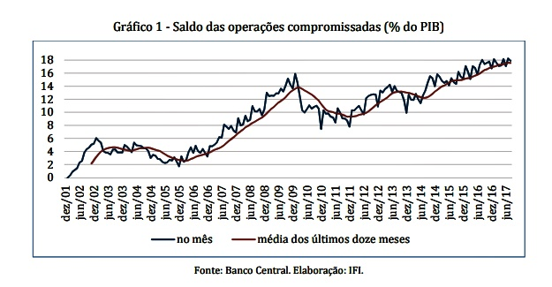
Gráfico 2 -Participação das compromissadas na DBGG, com base na média dos últimos doze meses.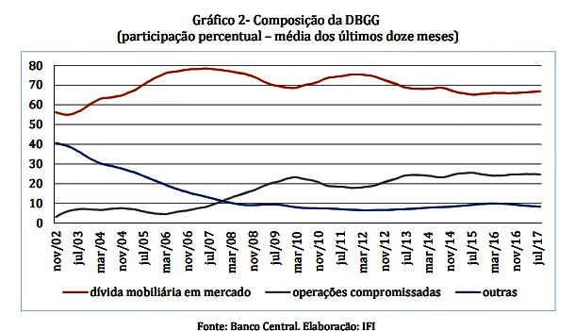

Em outro estudo, da série dos Relatório de Acompanhamento Fiscal-RAF, de novembro de 2019, elaborado pela Instituição Fiscal Independente, observa-se uma leve redução da participação das Operações Compromissadas na Dívida Pública como proporção do PIB, embora a dívida bruta do governo geral tenha se elevado ao maior percentual da série observada, segundo o gráfico 3 abaixo

Gráfico 3 -Indicadores e Componentes da Dívida Pública
Adaptado do Gráfico 7 do RAF, novembro de 2019, IFI-Senado
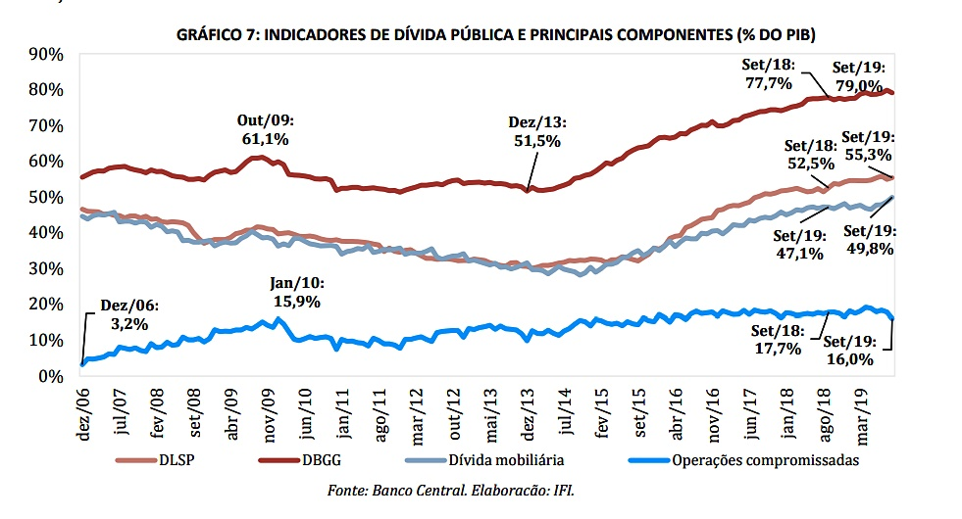
Por outro lado, ao mesmo tempo em que o Brasil desponta com a maior participação das Operações Compromissadas no estoque da Dívida Bruta do Governo Geral como proporção do PIB, diferentemente de outros países assinalados antes a partir do Estudo desenvolvido pelo Consultor do IFI, Josué Pellegrini (amparado em dados extraídos do FMI), avolumam-se as decisões jurídicas voltadas à priorização do pagamento de juros e encargos da dívida pública ( Constituição Federal de 1988, desvinculação de receitas iniciada em 1994 com o Fundo Social de Emergência, Lei de Responsabilidade Fiscal de 2000, Emenda Constitucional 95/2016 e Emenda Constitucional 106/2020).Isso significa que a prioridade tem sido comprimir investimentos sociais e na infraestrutura, aumentando a desigualdade econômica e social, enquanto ampliam-se os ganhos dos capitalistas acostumados e estimulados a aplicarem seus ativos nos títulos do tesouro nacional, sejam vendidos pelo Tesouro ou pelo Banco Central, como vimos antes.
Para tal foram inseridas as metas fiscais anuais nas respectivas Leis de Diretrizes Orçamentárias desde 2001, comprometendo-se a partir daí as leis orçamentárias dos anos subsequentes com as metas (pisos) de superávit primário ou teto de meta para déficits primários, quando, em função do desequilíbrio das contas ante o peso dos encargos da dívida, a queda das receitas e do Produto Interno Bruto, os esforços fiscais passaram a ser insuficientes para o pagamento dos juros da dívida pública.
Além das observações de Josué Pellegrini, também Gerson Lima, Professor da UFPR e autor de “Economia, Dinheiro e Poder Político”, publicado em 2008 em Curitiba, pela Editora IBPEX, questiona a cientificidade das opções de política monetária, seja no diagnóstico da inflação seja nas medidas adotadas visando à sua redução.
Na linha desses compromissos com o capital o governo propôs ao Congresso Nacional em 05/11/2019 três emendas constitucionais, já analisadas em edições anteriores da CARTA DE CONJUNTURA, as PECs 186, 187 e 188, voltadas, em síntese, ao remanejamento de receitas e à revisão de gastos para destinar o apurado nessas transações ao pagamento de juros e amortizações da dívida pública. Tais atitudes, ainda que sob pressão por gastos não programados nas áreas da saúde e da assistência econômica e social dos mais vulneráveis agora na Pandemia da COVID-19, revelam o objetivo central do atual governo, de forma ainda mais aguda que o que o antecedeu: Valorizar o capital em seu processo de acumulação não-produtivo, em detrimento da gestão tributária e fiscal do Estado com o fim de promover bem-estar, renda, emprego e acesso universal e com qualidade da população aos direitos sociais.

II – A cada dia mais isolado, Bolsonaro deixa Guedes e Mansueto soltos para prepararem a cobrança a partir de 2021 de tudo que estão sendo obrigados a gastar agora, com juros e mais ajuste fiscal sobre os direitos sociais e servidores públicos

A cada dia mais encurralado, e agora sob pressão ainda maior, exposto ante as denúncias do empresário Paulo Marinho, seu aliado de campanha e suplente de Flávio Bolsonaro no Senado, de que ações da Polícia Federal foram abortadas no Rio de Janeiro, entre o 1º e o 2º turnos das eleições de 2018 , para não atingirem Flávio e o próprio Bolsonaro, o presidente amplia a provocação de suas bases para que aumentem a pressão sobre governadores e prefeitos de capitais que vem agindo em sintonia com as autoridades da saúde, reforçando a ampliação do isolamento social por meio do “ lockdown”. As manifestações do último domingo, 17 de maio, demonstram a marcha da insensatez e da irresponsabilidade desses setores ante a gravidade dos números da COVID-19 e do iminente colapso de diversas redes estaduais dessaúde no país. Estima-se que nas próximas horas o país ultrapassará lamentavelmente a marca dos 20.000 óbitos. Enquanto isso o Ministro Paulo Guedes aumenta o tom e as exposições que vem fazendo na mídia econômica, proferindo a cada dia mais e mais disparates, ora focando no congelamento de reajustes salariais e procedimentos de ascensão nas carreiras funcionais para os servidores públicos ora desconsiderando o papel do isolamento para salvarmos vidas e a própria base produtiva da economia no país. Ao seu lado o Secretário do Tesouro Nacional Mansueto Almeida vem reforçando o anúncio da necessidade da retomada das reformas fiscais e administrativas com urgência, já tendo também projetado um déficit de R$ 500 bilhões de reais para as contas desses ano do Tesouro Nacional, ante o que insiste na tecla de mais ajuste e austeridade fiscal para a execução do orçamento de 2021. Vale salientar que o Projeto de Lei para a Diretrizes Orçamentárias de 2021 já está no Congresso Nacional desde o final de abril e prevê, entre despesas correntes e de capital (em sua maioria quase totalmente vinculadas ao refinanciamento da dívida pública) o montante de 50,7%.
O Projeto de Lei para as Diretrizes Orçamentárias de 2021, PLN 09/2020, segundo Informativo do Senado Federal de Abril de 2020, terá a tramitação estabelecida no cronograma abaixo:
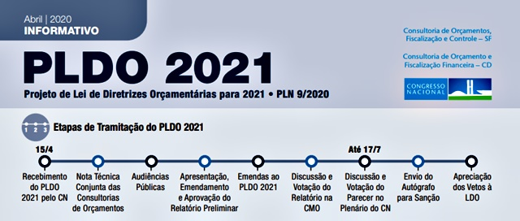

Ao mesmo tempo, as Metas Fiscais apontadas para o PLN 9/2020 são as seguintes:

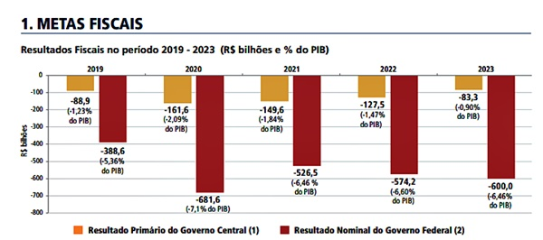
Na ausência de qualquer processo de Auditoria da Dívida Pública ou de renegociação de seus encargos, como se vê em curso na Argentina nesse momento, o artigo 2º do Projeto da LDO para 2021 repete a prioridade das LDOs anteriores desde o ano de 2000, como se verá abaixo.

CAPÍTULO II
DAS METAS E DAS PRIORIDADES DA ADMINISTRAÇÃO PÚBLICA FEDERAL
Art. 2º A elaboração e a aprovação do Projeto de Lei Orçamentária de 2021 e a execução da respectiva Lei, no âmbito dos Orçamentos Fiscal e da Seguridade Social da União, deverão ser compatíveis com a obtenção da meta de resultado primário, que será apurada em função da diferença entre:
I - a receita primária; e
II - o montante de despesas primárias estabelecido pelo somatório dos limites mencionados nos incisos I ao V do art. 107 do Ato das Disposições Constitucionais Transitórias, acrescidas das despesas relacionadas no § 6º do referido artigo.
(Grifos nossos).
Ainda no próprio texto da Lei, dado o peso gigantesco dos dispêndios com a dívida pública, não se tratará mais de obter Superávit Primário na execução da Lei Orçamentária de 2021, como vem ocorrendo desde a LOA de 2014, mas, sim, se busca estabelecer uma meta ( teto) para o Déficit Primário, como se vê abaixo:
- Art. 3º A elaboração e a aprovação do Projeto de Lei Orçamentária de 2021 e a execução da respectiva Lei, para o Programa de Dispêndios Globais de que trata o inciso VI do caput do art. 11, deverão ser compatíveis com a obtenção da meta de déficit primário de R$ 3.970.000.000,00 (três bilhões novecentos e setenta milhões de reais).
O comprometimento com os ganhos do capital aplicado em títulos públicos é de tal envergadura que no artigo 99 do PLN 9/2020, para a Lei das Diretrizes Orçamentárias de 2021 será estabelecido que;
- Será consignada, na Lei Orçamentária de 2021 e nos créditos adicionais, estimativa de receita decorrente da emissão de títulos da dívida pública federal, para atender, estritamente, a despesas com:
I - o refinanciamento, os juros e outros encargos da dívida, interna e externa, de responsabilidade direta ou indireta do Tesouro Nacional ou que venham a ser de responsabilidade da União nos termos de resolução do Senado Federal.
Admitir a emissão de títulos públicos ( Operação de Crédito, Receita de Capital) para pagamento de Despesas Correntes, como Juros e outros encargos é uma autêntica manipulação, quiçá “ pedalada fiscal”, pois até então tais operações se voltavam para o refinanciamento da Dívida, com a emissão de títulos novos em pagamento aos títulos vencidos e não pagos em moeda corrente.
Por outro lado, o PLN 9 não prevê reajuste de salários aos servidores públicos para 2021, ainda que a Constituição Federal lhes assegure a revisão anual de salários. Qual será a posição do Relator quanto a essa admissibilidade, tendo em vista que, segundo o Informativo do Senado antes referido?
- “ O art. 167, inciso III, da Constituição não admite a realização de operações de crédito em montante superior ao das despesas de capital (investimentos, inversões financeiras e amortizações da dívida pública), salvo quando autorizadas por meio de créditos suplementares ou especiais com finalidade precisa, aprovados pelo Poder Legislativo por maioria absoluta. A regra busca evitar que o endividamento público seja direcionado ao atendimento de despesas correntes (pessoal, benefícios da seguridade, juros, custeio em geral).(Grifos nossos).
Além disso, o PLN 9/2020 não estabelece previsão de reajuste para os servidores públicos, o que poderá levar estados e municípios a buscarem as mesmas restrições em seus projetos de lei orçamentária, seja para o Executivo, o Legislativo, o Judiciário e o Ministério Público, conforme se observa no link abaixo. (https://www12.senado.leg.br/noticias/materias/2020/04/22/proposta-para-ldo-de-2021-nao-autoriza-aumento-para-servidor-publico)
Fiquemos, pois, atentos, bem atentos e mobilizados para a defesa de nossos direitos e dos direitos sociais constitucionais do povo brasileiro. Há mais de vinte anos de a herança dos acordos de FHC com o FMI em 1998 sugam massas gigantescas de riquezas fiscais da sociedade brasileira enriquecendo a minoria concentradora de renda, riqueza e poder em nosso país. Basta.
Não vamos aceitar que, no contexto da atual Pandemia, em nome da necessidade de gastos extraordinários em defesa da vida e da proteção econômica e social aos mais vulneráveis, o governo atual jogue a conta em 2021 sobre os servidores e a ampla maioria que tem direitos à saúde, à educação, à habitação, ao saneamento, ao trabalho, à cultura e à segurança como políticas públicas universais, equânimes e de qualidade. Não há conquista sem luta.
................................................................................................................................
Referências
PELLEGRINI, J.A. As Operações compromissadas do Banco Central, Estudo Especial No. 03, Instituição Fiscal Independente, Senado federal, Brasília, 2017, acesso em 12 de maio de 2020, disponível em https://www2.senado.leg.br/bdsf/handle/id/533520
LIMA,G. Economia, Dinheiro e Poder Político, Curitiba,IBPEX, 2008.

